2
2/04/2024
Bionexo
RESULTADO – TOMADA DE PREÇO
N° 202494TP58171HEMU
O Instituto de Gestão e Humanização – IGH, entidade de direito privado e sem fins lucrativos,
classificado como Organização Social, vem tornar público o resultado da Tomada de Preços, com a
finalidade de adquirir bens, insumos e serviços para o HEMU - Hospital Estadual da Mulher, com
endereço à Rua R-7, S/N, Setor Oeste, Goiânia, CEP: 74.125-090.
Bionexo do Brasil Ltda
Relatório emitido em 22/04/2024 15:36
Comprador
IGH - HEMU - Hospital Estadual da Mulher (11.858.570/0002-14)
AV. PERIMETRAL, ESQUINA C/ RUA R7, SN - SETOR COIMBRA - GOIÂNIA, GO CEP: 74.530-020
Relação de Itens (Confirmação)
Pedido de Cotação : 342189991
COTAÇÃO Nº 58171 MATERIAIS MEDICOS - HEMU ABR/2024
Frete Próprio
Observações: *PAGAMENTO: Somente a prazo e por meio de depósito em conta PJ do fornecedor. *FRETE: Só serão
aceitas propostas com frete CIF e para entrega no endereço: RUA R7 C/ AV PERIMETRAL, SETOR COIMBRA,
Goiânia/GO CEP: 74.530-020, dia e horário especificado. *CERTIDÕES: As Certidões Municipal, Estadual de Goiás,
Federal, FGTS e Trabalhista devem estar regulares desde a data da emissão da proposta até a data do pagamento.
*
REGULAMENTO: O processo de compras obedecerá ao Regulamento de Compras do IGH, prevalecendo este em
relação a estes termos em caso de divergência.
Tipo de Cotação: Cotação Normal
Fornecedor : Todos os Fornecedores
Data de Confirmação : Todas
Faturamento
Mínimo
Validade da
Proposta
Condições de
Pagamento
Fornecedor
Prazo de Entrega
Frete Observações
Gleidson Rodrigues Ranulfo Eireli
-
Epp
GOIÂNIA - GO
Gleidson Rodrigues Ranulfo - 62
1
dias após
1
2
R$ 300,0000
18/04/2024
18/04/2024
30 ddl
30 ddl
CIF
null
confirmação
3
093-5116
diagnostica.go@hotmail.com
Mais informações
Maeve Produtos Hospitalares
GOIÂNIA - GO
BRENDA NUNES - null
vendasvet1@maevehospitalar.com.br
Mais informações
1
dias após
R$ 350,0000
CIF
null
confirmação
Programação
de Entrega
Preço
Unitário Fábrica
Preço
Valor
Total
Produto
Código
Fabricante Embalagem Fornecedor Comentário Justificativa
Rent(%) Quantidade
Usuário
CAIXA P/ DESCARTE
MATERIAL PERFURO
CORTANTE 7.0 L ->
DEVERA CONTER O
SACO PROTETOR.
COMPATIVEL COM
SUPORTES DAS
MARCAS
;
HOSPDROGAS
e Ello não
atendem as
condições de
pagamento. -
Danielly
Evelyn
Pereira Da
Cruz
CLEAN BOX
INFECT 7
LTS - -
Gleidson
Rodrigues
Ranulfo
R$
R$
R$
489,0000
1
448
-
UNIDADE
null
100 Unidade
Medicamental 4,8900 0,0000
e CBS Medico
CLEAN BOX
Eireli - Epp
22/04/2024
11:44
não atinge
faturamento
minimo.
DESCARPACK E
GRANDESC. -
UNIDADE
Total
Parcial:
R$
489,0000
1
00.0
Total de Itens da Cotação: 2
Total de Itens Impressos: 1
Programação
de Entrega
Preço
Unitário Fábrica
Preço
Valor
Total
Produto
Código
Fabricante Embalagem Fornecedor Comentário Justificativa
Rent(%) Quantidade
Usuário
CAIXA P/ DESCARTE
MATERIAL
PERFUROCORTANTE
Danielly
Evelyn
Pereira Da
Cruz
COLETOR
PERFURO
CORTANTE
13 LITROS ->
;HOSPDROGAS
não atende as
condições de
pagamento.
DEVERÁ CONTER O
Maeve
Produtos
Hospitalares
R$
R$
R$
832,0000
2
SACO PROTETOR. 10079
COMPATÍVEL COM
SUPORTES DAS
MARCAS
-
CX
null
200 Unidade
1
3L CX
4,1600 0,0000
C/20,
DESCARBOX
22/04/2024
11:44
DESCARPACK E
GRANDESC.
Total
Parcial:
R$
832,0000
2
00.0
https://bionexo.bionexo.com/jsp/RelatPDC/relat_adjudica.jsp
1/2
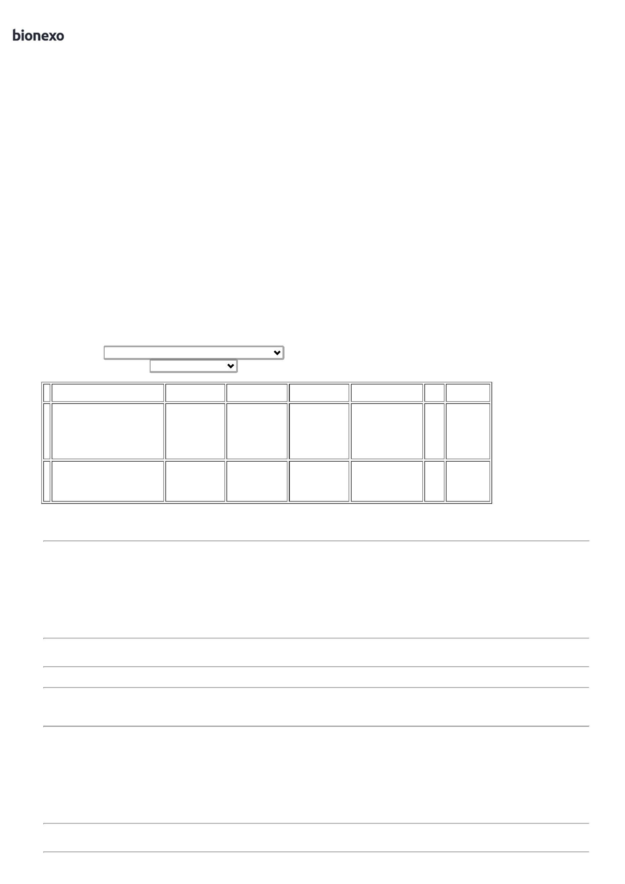

2
2/04/2024
Bionexo
Total de Itens da Cotação: 2
Total de Itens Impressos: 1
Total
Geral:
R$
3
00.0
1.321,0000
Clique aqui para geração de relatório completo com quebra de página
https://bionexo.bionexo.com/jsp/RelatPDC/relat_adjudica.jsp
2/2

